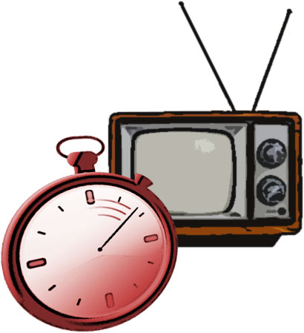
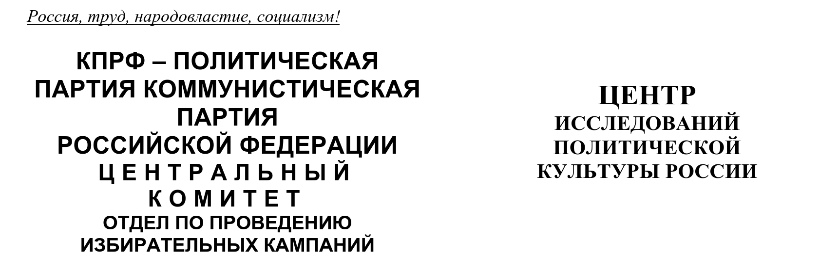
Хронометраж партийного телеэфира
(«Первый», «Россия», НТВ, ТВЦ и Рен-ТВ)
28 декабря 2025 г. – 10 января 2026 г.

ЦИПКР и Сектор политического мониторинга Отдела по проведению избирательных кампаний ЦК КПРФ ведёт мониторинг федерального политического партийного телеэфира. Настоящий аналитический проект сектора представляет собой модифицированное продолжение реализовывавшегося в период думской и президентской избирательных кампаний ежедневных мониторингов телецензуры.
Сотрудники сектора ежедневно подсчитывают продолжительность освещения деятельности пяти парламентских партий (КПРФ, «Единая Россия», «Справедливая Россия», ЛДПР и «Новые люди») в новостных передачах пяти федеральных телеканалов («Первый», «Россия», НТВ, ТВЦ и Рен-ТВ), ведут хронометраж синхрона (прямой речи) представителей этих партий, а также учитывают их представленность в некоторых аналитических телепередачах. Эфир телеканала «Россия-24» не учитывается при подсчёте.
В новогодние праздники объем партийно-политического новостного телеэфира, как обычно, резко упал.
В течение декабря 2025 г. – января 2026 г. общий объём суммарного новостного партийного телеэфира изменялся следующим образом (Гр.1):
График 1
Динамика новостного партийного эфира, декабрь 2025 г. – январь 2026 г.
За период с 28 декабря по 10 января в новостных выпусках на федеральных телеканалах пяти парламентским партиям было предоставлено 20 минут 32 секунды. Из них 18 минут пришлось на период с 28 декабря по 3 января и 2 минуты на последнюю неделю новогодних каникул (с 4 по 10 января).
Рассмотрим распределение данного эфира среди пяти парламентских политических партий (Табл.1).
Таблица 1
Структура суммарного новостного партийного эфира, 28 декабря – 10 января
Партия | Продолжительность эфира, сек | % | Продолжительность синхрона (прямой речи) партийцев, сек |  | %
«Единая Россия» | 474 | 38,5 | 265 | 34,1
ЛДПР | 373 | 30,3 | 215 | 27,7
«Справедливая Россия» | 150 | 12,2 | 138 | 17,8
КПРФ | 143 | 11,6 | 97 | 12,5
«Новые люди» | 92 | 7,5 | 62 | 8,0
В новостных выпусках «Единой России» было выделено 7 минут 54 секунды эфирного времени, что составило 39% общего эфира. ЛДПР получила 30% эфирного времени, «Новые люди» 7%, «Справедливая Россия» 12%.
КПРФ было выделено 2 минуты 23 секунды или 12% эфирного времени, что в три раза меньше, чем «Единой России», в два раза меньше, чем ЛДПР и на 7 секунд меньше, чем «СР» (Гр.2).
График 2
Структура суммарного новостного партийного эфира, 28 декабря – 10 января
Что касается синхрона (прямой речи) партийцев, то его структура аналогична: единороссам досталось 34% прямой речи. Либерал-демократы получили 28%, «Эсеры» 18%, «Новые люди» 8% синхрона.
Коммунистам досталось 12% прямой речи или 1 минута 37 секунд времени, что в три раза меньше, чем «партии власти», в два раза меньше, чем ЛДПР и в полтора раза меньше, чем «эсерам» (Гр.3).
График 3
Структура суммарного новостного партийного синхрона, 28 декабря – 10 января
В течение 2025 г. структура новостного партийного телеэфира менялась следующим образом (Гр.4):
График 4
Динамика новостного партийного эфира, дек 2025 – 2026 г.
Таким образом, в период с 28 декабря по 3 января доля «Партии власти» была 40%, в период с 4 по 10 января – 23%, доля ЛДПР – 25 и 77% соответственно.
В период с 28 декабря по 3 января доля КПРФ составила 13%, «Справедливой России» 14%, «Новых людей» - 8%.
В период с 4 по 10 января КПРФ, «СР» и «Новые люди» не упоминались.
Таблица 2
Динамика новостного партийного эфира (в %)
Партия | 14-20 дек | 21-27 дек | 28 дек-3 янв. | 4-10 янв.
КПРФ | 1,5 | 24,4 | 12,9 | 0
«Единая Россия» | 92,8 | 44,4 | 40,2 | 23
«Справедливая Россия» | 0 | 7,2 | 13,5 | 0
ЛДПР | 1,7 | 13,3 | 25,1 | 77
«Новые люди» | 3,9 | 10,7 | 8,3 | 0
Рассмотрим, в связи с какими инфоповодами упоминалась каждая из партий в исследуемый период (таблица 3).
Таблица 3
Список тем, отражённых при освещении деятельности парламентских партий
Дата | Инфоповоды | КП | ЕР | СР | ЛД | НЛ
28 декабря | Матч по футзалу | 1
29-30 декабря | Атака на резиденцию В. Путина | 1 | 1 | 1 | 1 | 1
31 декабря | Депутаты ЛДПР посетили военных в госпитале |  |  |  | 1
3 января | Акция ЛДПР с благодарностью сотрудникам экстренных служб |  |  |  | 1
5-6 января | Гумпомощь ЛДПР |  |  |  | 1
6 января | Акция «Ёлка желаний» |  | 1
Всего |  | 2 | 2 | 1 | 4 | 1
Таким образом, в период с 28 декабря по 10 января единственным общим инфоповодом была атака на резиденцию В. Путина в конце декабря (упоминались все партии).
В общей сложности, ЛДПР была отмечена в связи с четырьмя инфоповодами, КПРФ и «Единая Россия» с двумя каждая, «Новые люди» и «Справедливая Россия» с одним.

Упоминания политических партий на канале «Россия 24»

Сотрудники ЦИПКР и Сектор политического мониторинга Отдела по проведению избирательных кампаний ЦК КПРФ проанализировали частоту упоминания четырёх парламентских партий в сообщениях телеканала «Россия 24» (Таблица 4).
Таблица 4
Число сюжетов с упоминаниями парламентских партий на канале «Россия 24»
Партия | Россия 24
ЛДПР | 10
КПРФ | 7
«Единая Россия» | 7
«Справедливая Россия» | 3
«Новые люди» | 3
Общее количество сообщений | 24
Таким образом, в период с 28 декабря по 10 января 2025 года на «России 24» вышло 24 сюжета с упоминаниями политических партий, тогда как на предыдущей неделе было 17 сообщений (см. Приложение 1).
В 10 сюжетах была отмечена ЛДПР, по 7 сюжетов с упоминаниями досталось КПРФ и «Единой России», по 3 – «Справедливой России» и «Новым людям».

Спецоперация на Украине

Рассмотрим, как освещается деятельность парламентских партий с начала Спецоперации на Украине (24 февраля 2022 г) (Гр. 5)
График 5
Структура суммарного новостного партийного эфира,
24 февраля 2022 г. – 10 января 2025 г.
Всего в период с 24 февраля 2022 г. по 10 января 2025 г. суммарный политический эфир составил 133 часа 58 минут эфирного времени. При этом 51% эфира получила «Единая Россия», 20% КПРФ, 15% ЛДПР, 8% «Новые люди» и 6% «Справедливая Россия». Компартия заняла второе по освещению место в телеэфире.

Если рассмотреть число сюжетов, вышедших в период с 24 февраля 2022 г. на пяти центральных телеканалах и канале «Россия 24», то и здесь явное преимущество у «партии власти» (Таблица 5).

Таблица 5
Число сюжетов с упоминаниями парламентских партий,
24 февраля 2022 г. – 10 января 2025 г.
Партия | Центральные каналы | Россия 24
КПРФ | 2346 | 984
«Единая Россия» | 3850 | 2244
«Справедливая Россия» | 963 | 717
ЛДПР | 1864 | 1304
«Новые люди» | 1339 | 876
Общее кол-во сообщений | 6157 | 4270
Таким образом, на центральных каналах «Единая Россия» упоминалась чаще всего (3850). На втором по упоминанию месте КПРФ (2346), на третьем ЛДПР (1864). Далее «Новые люди» (1339) и на последнем месте «Справедливая Россия» (963).
На канале «Россия 24» соотношение иное. Чаще всего также упоминается «ЕР» (2244), однако второе место у ЛДПР (1304), а третье – у КПРФ (984). На четвёртом месте «Новые люди» (876) и на последнем «Справедливая Россия» (717).

Выводы

- В период с 28 декабря по 10 января общий объём новостного политического партийного эфира составил 20 минут 32 секунды. Из них 18 минут пришлось на период с 28 декабря по 3 января и 2 минуты на последнюю неделю новогодних каникул (с 4 по 10 января).
- В период с 28 декабря по 10 января единственным общим инфоповодом была атака на резиденцию В. Путина в конце декабря (упоминались все партии). Компартия также была отмечена 28 декабря при освещении матча по футзалу, ЛДПР упоминались 31 декабря, 3, 5 и 6 января в связи с посещением военных в госпитале, вынесением благодарности сотрудникам экстренных служб и отправкой Гуманитарной помощи. «Единая Россия» упоминалась 6 января при освещении акции «Ёлка желаний».
- В период с 28 декабря по 10 января суммарно:
- «Единая Россия» осталась на первом по освещению месте в суммарном эфире и в синхроне. Доля партии составила 39% в суммарном эфире и с 34% в прямой речи.
- КПРФ переместилась со второго на четвёртое по освещению место в суммарном эфире и прямой речи. Партия получила по 12% в суммарном эфире и в синхроне.
- Доля ЛДПР резко возросла с 13 до 30% в суммарном эфире и с 12 до 28% в синхроне. Либерал-демократы заняли второе по освещению место в суммарном телеэфире и в синхроне.
- «Новые люди» заняли последнее по освещению место в телеэфире: 7% общего эфира и 8% прямой речи.
- «Справедливая Россия» получила 12% в суммарном эфире и 18% в синхроне.
- Если рассмотреть освещение партий понедельно, то в период с 28 декабря по 3 января доля «Партии власти» составила 40%, ЛДПР 25%, «Справедливой России» 14%, КПРФ 13%, «Новых людей» 8%. В период с 4 по 10 января доля ЛДПР составила 77%, а «Партии власти» - 23%. КПРФ, «СР» и «Новые люди» не упоминались.
- Что касается упоминания политических партий на канале «Россия 24» с 28 декабря по 10 января, ЛДПР была отмечена в 10 сюжетах, КПРФ и «Единая Россия» в семи каждая, «Справедливая Россия» и «Новые люди» в трёх каждая.
- Если рассмотреть весь новостной партийный политический эфир со дня начала спецоперации на Украине, то за период с 24 февраля 2022 года наибольшую долю эфира получили «Единая Россия» (51%) и КПРФ (20%). ЛДПР досталось 15%, «Новым Людям» 8% эфира, «Справедливой России» 6%.
- Таким образом, в начале 2026 года суммарный политический эфир резко упал. В последние дни уходящего года в эфире отметились все пять парламентских партий, а в январе 2026 г. только ЛДПР и «Единая Россия».

Исполнитель исследования:
А. А. Гавалова, зав. сектором политмониторинга ЦК КПРФ.
Методика – А.Н.Васильцова
Отв. за выпуск – С.П.Обухов, доктор политических наук
Для контент-анализа использованы материалы системы «Медиалогия»
Отдел ЦК КПРФ по проведению избирательных кампаний
Центр исследований политической культуры России

Приложение 1
Упоминания политических партий на телеканале «Россия 24»
Дата | Врем | Канал | Условное название | КП | ЕР | СР | ЛД | НЛ
28 декабря 2025 | 11:16 | Россия 24 | Мини-футбол. Кубок лиги. Финал. КПРФ Москва - "Синара" Екатеринбург | 1
28 декабря 2025 | 13:12 | Россия 24 | Мини-футбол. Кубок лиги. Финал. КПРФ Москва - "Синара" Екатеринбург | 1
28 декабря 2025 | 13:49 | Россия 24 | Фрагмент - Телепередача "Парламентский час" на канале "Россия 24 |  |  |  | 1
28 декабря 2025 | 20:25 | Россия 24 | Московский клуб КПРФ стал победителем Кубка лиги по футзалу | 1
29 декабря 2025 | 06:35 | Россия 24 | Московский клуб КПРФ стал победителем Кубка лиги по футзалу | 1
29 декабря 2025 | 08:26 | Россия 24 | Московский клуб КПРФ стал победителем Кубка лиги по футзалу | 1
29 декабря 2025 | 11:14 | Россия 24 | Владимир Путин подписал ряд документов |  | 1
29 декабря 2025 | 12:00 | Россия 24 | Владимир Путин подписал ряд документов |  | 1
29 декабря 2025 | 13:00 | Россия 24 | Владимир Путин подписал ряд законов |  | 1
29 декабря 2025 | 14:00 | Россия 24 | Владимир Путин подписал ряд документов |  | 1
30 декабря 2025 | 05:04 | Россия 24 | Телепередача "Парламентский час" на канале "Россия 24" |  |  |  | 1
30 декабря 2025 | 19:17 | Россия 24 | В Адыгее предотвращен теракт |  |  |  | 1
30 декабря 2025 | 19:18 | Россия 24 | Рабочая поездка Леонида Слуцкого в Солнечногорск |  |  |  | 1
31 декабря 2025 | 05:16 | Россия 24 | Телепередача "Парламентский час. Экспертное мнение" на канале "Россия 24" | 1 |  |  |  | 1
31 декабря 2025 | 08:39 | Россия 24 | Интервью с Алексеем Нечаевым |  |  |  |  | 1
31 декабря 2025 | 09:30 | Россия 24 | Интервью с Геннадием Зюгановым | 1 | 1
31 декабря 2025 | 12:30 | Россия 24 | Интервью с Леонидом Слуцким |  |  |  | 1
31 декабря 2025 | 14:31 | Россия 24 | Интервью с Сергеем Мироновым |  | 1 | 1
31 декабря 2025 | 22:00 | Россия 24 | Леонид Слуцкий прокомментировал заявления Владимира Бортко |  |  |  | 1
3 января 2026 | 13:30 | Россия 24 | Леонид Слуцкий прокомментировал высказывание Владимира Бортко |  |  |  | 1
4 января 2026 | 13:11 | Россия 24 | Телепередача "Парламентский час" на канале "Россия 24" |  |  | 1 | 1
5 января 2026 | 13:22 | Россия 24 | ЛДПР отправила партию гуманитарной помощи в детские сады ЛНР и зону СВО |  |  |  | 1
6 января 2026 | 05:07 | Россия 24 | Телепередача "Парламентский час" на канале "Россия 24" |  |  |  | 1
7 января 2026 | 05:23 | Россия 24 | Телепередача "Парламентский час. Экспертное мнение" на канале "Россия 24" |  | 1 | 1 |  | 1

